KẾ HOẠCH GIÁO DỤC CÁ NHÂN

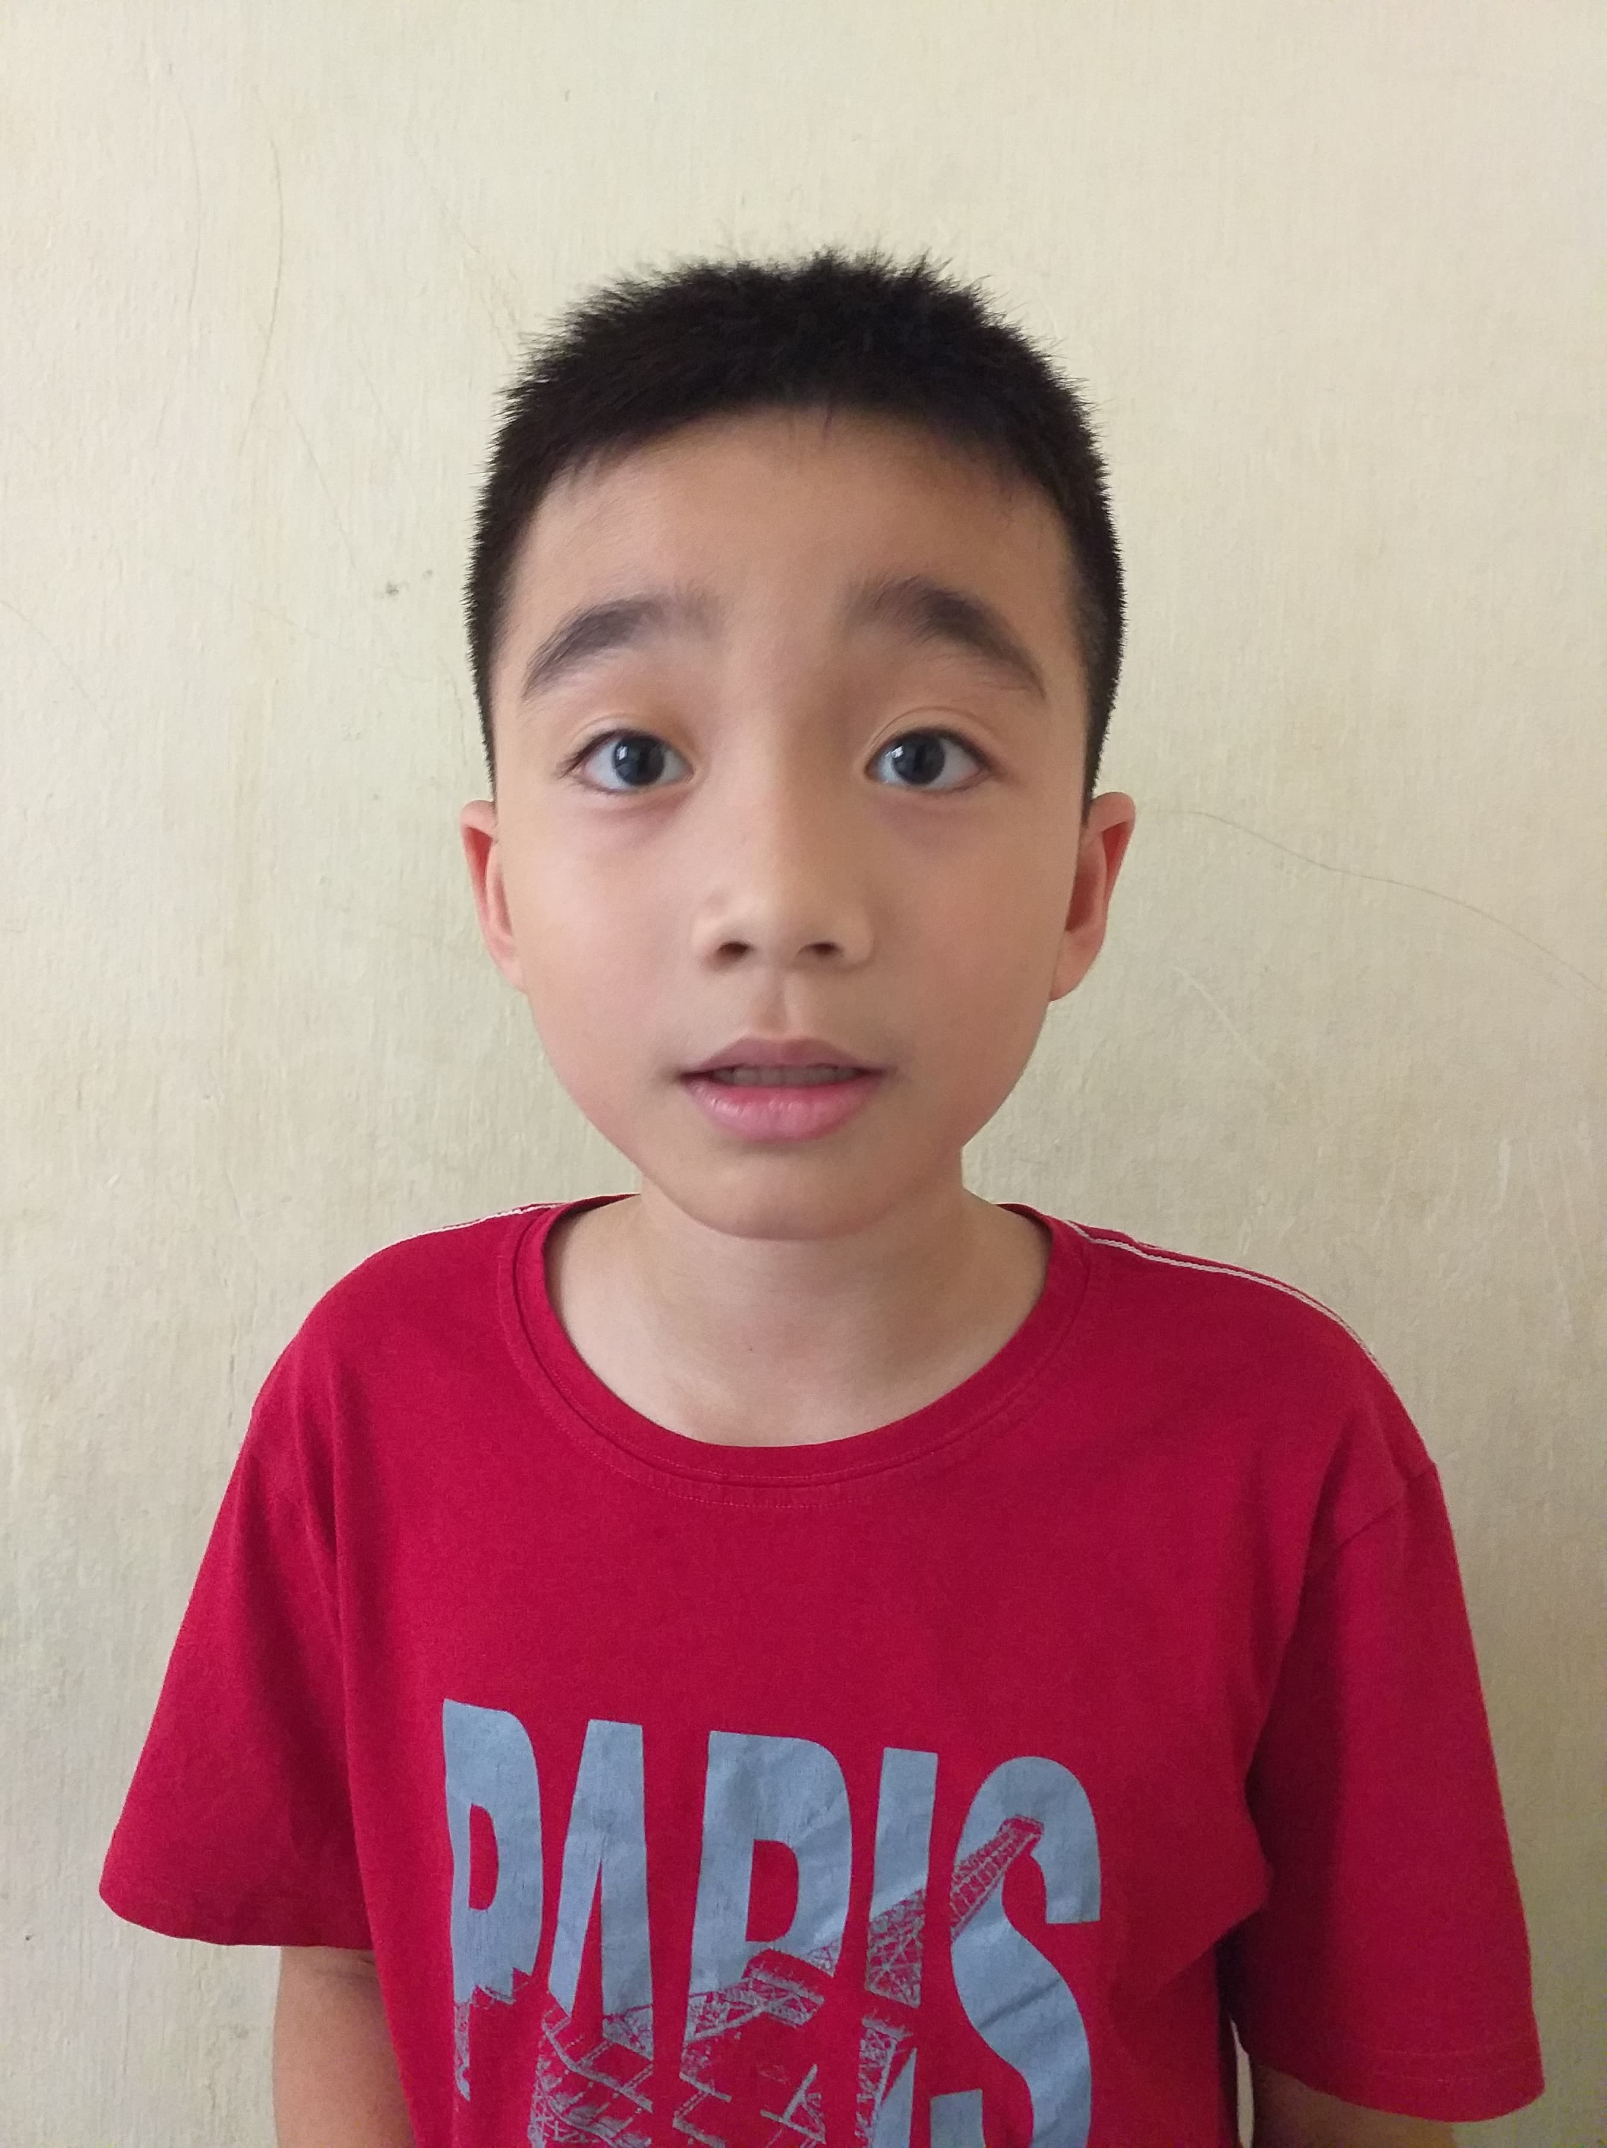

Họ và tên học sinh: ĐINH MINH TRIẾT Nam  Nữ
Ngày sinh: 01/03/2011
Dạng khó khăn: Nghe  Nhìn  KT trí tuệ Ngôn ngữ  Vận động  Tự kỷKhó khăn đọc Khó khăn viết khó khăn Toán
Khác (ghi rõ)…………………………………………………….

KẾ HOẠCH GIÁO DỤC CÁ NHÂN

1. Những thông tin chung
Họ và tên trẻ: ĐINH MINH TRIẾT Nam/nữ: Nam
Sinh ngày: 01/03/2011
Học sinh lớp: KN3/1
Họ và tên giáo viên chủ nhiệm: Nguyễn Thị Dạ Thảo
Số điện thoại liên hệ: 0935414242
2. Mục tiêu dài hạn ( từ tháng 01/2021 đến tháng 5/2021)
Trẻ: Đinh Minh Triết Người thực hiện: Nguyễn Xuân Việt

Lĩnh vực | Nội dung | Mục tiêu
1. Nhận thức | Nhận biết MTXQ | Nghe và đi lấy đúng đồ vật được yêu cầu
1. Nhận thức | Ghép tranh | Tự ghép tranh 4 – 5 mảnh
1. Nhận thức | Xâu hạt | Xâu hạt theo mẫu
2. Giao tiếp | Diễn đạt | Chỉ đúng hình ảnh khi muốn đi ra ngoài, đi vệ sinh, uống nước
2. Giao tiếp | Diễn đạt | Chỉ hình khi trò chuyện với người khác
2. Giao tiếp | Diễn đạt | Bắt chước nói theo cụm 2 - 4 từ
3. Phục hồi chức năng | Tập Dohsa-hou | Thả lỏng cơ thể, thả lỏng vùng mặt
3. Phục hồi chức năng | Tập Dohsa-hou | Giảm hành vi lăng xăng

Phụ huynh | Giáo Viên dạy trẻ | Phụ trách chuyên môn
(Ký, ghi rõ họ tên) | (Ký, ghi rõ họ tên)  Nguyễn Xuân Việt | (Ký, ghi rõ họ tên)

KẾ HOẠCH GIÁO DỤC CÁ NHÂN THÁNG 01/2021
Trẻ: Đinh Minh Triết Người thực hiện: Nguyễn Xuân Việt
Đánh giá: 0: không làm được, 1: làm được khi có trợ giúp; 2: làm được
Lĩnh vực | Mục tiêu | Các hoạt động | Kết quả
1. Nhận thức | Nhìn hình đi lấy đúng đồ vật | - GV dẫn trẻ đến bàn để đồ, giới thiệu cho trẻ thấy các đồ vật và các hình ảnh của nó.  - Gv bố trí một rổ nhựa khác cách bàn 2-3 m - Gv thu hút sưu chú ý của trẻ, yêu cầu: “Bây giờ, con hãy nhìn hình và đi lấy đúng đồ vật trong hình”. Gv hướng dẫn trẻ làm, làm mẫu, làm cùng với trẻ.  Nếu trẻ đi lấy hoặc chưa hiểu, Gv hỗ trợ cầm tay để trẻ (một tay cầm hình) để đi lấy đồ vật.  - Động viên, khích lệ để trẻ tự đi lấy đúng đồ vật trong hình.
2. Giao tiếp | Chỉ đúng hình ảnh khi muốn đi ra ngoài, đi vệ sinh, uống nước | Trong suốt buổi học, Gv quan sát biểu hiện nhu cầu của trẻ.  - Gợi ý khi trẻ có các biểu hiện muốn đi ra ngoài, đi vệ sinh, uống nước,… Gv dẫn trẻ lại bảng nhu cầu, hỏi trẻ “Con muốn gì?”  - Nếu trẻ không tự lấy hình, Gv hỗ trợ cầm tay để giúp trẻ lấy hình.  - Đáp ứng nhu cầu của trẻ, xác nhận cùng trẻ: con đi ra ngoài, con đi vệ sinh, con uống nước.
2. Giao tiếp | Chỉ hình khi trò chuyện với người khác | - GV và trẻ ngồi tại bàn, Gv lấy sách giao tiếp để trò chuyện với trẻ.  - Gv thu hút sự chú ý của trẻ, mở sách và hỏi trẻ theo các chủ đề: hôm nay thứ mấy? trời nắng hay trời mưa? Triết đang ở đâu? Triết muốn học gì?,….  - Gv chờ đợi xem trẻ phản ứng. Khi trẻ chưa chỉ đúng, Gv gợi ý rồi lặp lại câu hỏi.  - Gv động viên, khen ngợi trẻ khi trẻ cố gắng và có tiến bộ.
3. Phục hồi chức năng | Thả lỏng cơ thể, thả lỏng vùng mặt | - Gv cho trẻ nằm xuống thảm xốp  - Gv sử dụng các kỹ thuật dohsa-hou để giúp trẻ thả lỏng cơ thể: nằm nghiêng- đẩy vai, vặn mình, nằm ngửa kê trên đùi,...  - Luôn động viên, khích lệ để trẻ thả lỏng cơ thể.

Phụ huynh | Giáo Viên dạy trẻ | Phụ trách chuyên môn
(Ký, ghi rõ họ tên) | (Ký, ghi rõ họ tên)  Nguyễn Xuân Việt | (Ký, ghi rõ họ tên)

KẾ HOẠCH GIÁO DỤC CÁ NHÂN THÁNG 02/2021
Trẻ: Đinh Minh Triết Người thực hiện: Nguyễn Xuân Việt
Đánh giá: 0: không làm được, 1: làm được khi có trợ giúp; 2: làm được
Lĩnh vực | Mục tiêu | Các hoạt động | Kết quả
1. Nhận thức | Nghe và đi lấy đúng đồ vật | - GV dẫn trẻ đến bàn để đồ, giới thiệu cho trẻ thấy các đồ vật. Gv yêu cầu: “Con hãy chú ý lắng nghe và đi lấy đúng đồ vật thầy yêu cầu nhé”.  - Gv nêu yêu cầu: Triết lấy cho thầy cái ly/cái muỗng/khẩu trang,…  - Gv cho trẻ thời gian để đi lấy đồ vật. Khi trẻ chưa hiểu yêu cầu, Gv gợi ý bằng cách chỉ tay về phía các đồ vật hoặc hỗ trợ trẻ đi lấy đồ vật.  - Lặp đi lặp lại 3 lần để trẻ nhớ tên và các đồ vật gv yêu cầu.  - Gv luôn động viên, khích lệ để trẻ tự đi lấy đúng đồ vật được yêu cầu.
2. Giao tiếp | Chỉ đúng hình ảnh khi muốn đi ra ngoài, đi vệ sinh, uống nước | Trong suốt buổi học, Gv quan sát biểu hiện nhu cầu của trẻ.  - Gợi ý khi trẻ có các biểu hiện muốn đi ra ngoài, đi vệ sinh, uống nước,… Gv dẫn trẻ lại bảng nhu cầu, hỏi trẻ “Con muốn gì?”  - Nếu trẻ không tự lấy hình, Gv hỗ trợ cầm tay để giúp trẻ lấy hình.  - Đáp ứng nhu cầu của trẻ, xác nhận cùng trẻ: con đi ra ngoài, con đi vệ sinh, con uống nước.
2. Giao tiếp | Chỉ hình khi trò chuyện với người khác | - GV và trẻ ngồi tại bàn, Gv lấy sách giao tiếp để trò chuyện với trẻ.  - Gv thu hút sự chú ý của trẻ, mở sách và hỏi trẻ theo các chủ đề: hôm nay thứ mấy? trời nắng hay trời mưa? Triết đang ở đâu? Triết muốn học gì?,….  - Gv chờ đợi xem trẻ phản ứng. Khi trẻ chưa chỉ đúng, Gv gợi ý rồi lặp lại câu hỏi.  - Gv động viên, khen ngợi trẻ khi trẻ cố gắng và có tiến bộ.
3. Phục hồi chức năng | Thả lỏng cơ thể, thả lỏng vùng mặt | - Gv cho trẻ nằm xuống thảm xốp  - Gv sử dụng các kỹ thuật dohsa-hou để giúp trẻ thả lỏng cơ thể: nằm nghiêng- đẩy vai, vặn mình, nằm ngửa kê trên đùi,...  - Luôn động viên, khích lệ để trẻ thả lỏng cơ thể.

Phụ huynh | Giáo Viên dạy trẻ | Phụ trách chuyên môn
(Ký, ghi rõ họ tên) | (Ký, ghi rõ họ tên)  Nguyễn Xuân Việt | (Ký, ghi rõ họ tên)

KẾ HOẠCH GIÁO DỤC CÁ NHÂN THÁNG 3/2021
Trẻ: Đinh Minh Triết Người thực hiện: Nguyễn Xuân Việt
Đánh giá: 0: không làm được, 1: làm được khi có trợ giúp; 2: làm được
Lĩnh vực | Mục tiêu | Các hoạt động | Kết quả
1. Nhận thức | Tự ghép tranh 4 – 5 mảnh | - GV và trẻ ngồi tại bàn, gv đưa ra cho trẻ tranh ghép hình (ngỗng, rùa, táo, bắp).  - Gv yêu cầu trẻ “Con hãy nhìn kỹ những bức tranh này rồi ghép lại cho thầy nhé!”  - Cho trẻ thời gian để tự ghép tranh.  - GV động viên, khích lệ trẻ ghép tranh và hỗ trợ giảm dần.
2. Giao tiếp | Chỉ hình khi trò chuyện với người khác | - GV và trẻ ngồi tại bàn, Gv lấy sách giao tiếp để trò chuyện với trẻ.  - Gv thu hút sự chú ý của trẻ, mở sách và hỏi trẻ theo các chủ đề: hôm nay thứ mấy? trời nắng hay trời mưa? Triết đang ở đâu? Triết muốn học gì?,….  - Gv chờ đợi xem trẻ phản ứng. Khi trẻ chưa chỉ đúng, Gv gợi ý rồi lặp lại câu hỏi.  - Gv động viên, khen ngợi trẻ khi trẻ cố gắng và có tiến bộ.
2. Giao tiếp | Bắt chước nói theo cụm 2 - 4 từ | - Khi đón và trả trẻ, Gv và trẻ đứng đối diện nhau, Gv ngồi ngang tầm mắt với trẻ và nói mẫu: Chào cô/thầy con đi học, Chào thầy con về lớp.
3. Phục hồi chức năng | Thả lỏng cơ thể, thả lỏng vùng mặt | - Gv cho trẻ nằm xuống thảm xốp  - Gv sử dụng các kỹ thuật dohsa-hou để giúp trẻ thả lỏng cơ thể: nằm nghiêng- đẩy vai, vặn mình, nằm ngửa kê trên đùi,...  - Luôn động viên, khích lệ để trẻ thả lỏng cơ thể.

Phụ huynh | Giáo Viên dạy trẻ | Phụ trách chuyên môn
(Ký, ghi rõ họ tên) | (Ký, ghi rõ họ tên)  Nguyễn Xuân Việt | (Ký, ghi rõ họ tên)
KẾ HOẠCH GIÁO DỤC CÁ NHÂN THÁNG 4/2021
Trẻ: Đinh Minh Triết Người thực hiện: Nguyễn Xuân Việt
Đánh giá: 0: không làm được, 1: làm được khi có trợ giúp; 2: làm được
Lĩnh vực | Mục tiêu | Các hoạt động | Kết quả
1. Nhận thức | Xâu hạt theo mẫu | - Gv và trẻ ngồi tại bàn, Gv đưa ra bộ xâu hạt nhựa (3 rổ, 12 bi có 3 màu: vàng, đỏ, xanh, mỗi màu có 4 bi).  - Gv thu hút sự chú ý của trẻ “Con nhìn nè!”, Gv xâu mẫu luân phiên các viên bi theo thứ tự (đỏ - vàng – xanh).  - GV giới thiệu với trẻ: thầy có chuỗi hạt đỏ - vàng – xanh, đỏ - vàng –xanh,…  - Gv yêu cầu: bây giờ con hãy xâu lại chuỗi hạt theo mẫu này nhé.  - Gv động viên khích lệ trẻ và cho trẻ thời gian để xâu hạt.  Gv gợi ý (nhắc tên màu, chỉ tay) khi cần.
2. Giao tiếp | Chỉ hình khi trò chuyện với người khác | - GV và trẻ ngồi tại bàn, Gv lấy sách giao tiếp để trò chuyện với trẻ.  - Gv thu hút sự chú ý của trẻ, mở sách và hỏi trẻ theo các chủ đề: hôm nay thứ mấy? trời nắng hay trời mưa? Triết đang ở đâu? Triết muốn học gì?,….  - Gv chờ đợi xem trẻ phản ứng. Khi trẻ chưa chỉ đúng, Gv gợi ý rồi lặp lại câu hỏi.  - Gv động viên, khen ngợi trẻ khi trẻ cố gắng và có tiến bộ.
2. Giao tiếp | Bắt chước nói theo cụm 2 - 4 từ | - Khi đón và trả trẻ, Gv và trẻ đứng đối diện nhau, Gv ngồi ngang tầm mắt với trẻ và nói mẫu: Chào cô/thầy con đi học, Chào thầy con về lớp.
3. Phục hồi chức năng | Thả lỏng cơ thể, thả lỏng vùng mặt | - Gv cho trẻ nằm xuống thảm xốp  - Gv sử dụng các kỹ thuật dohsa-hou để giúp trẻ thả lỏng cơ thể: nằm nghiêng- đẩy vai, vặn mình, nằm ngửa kê trên đùi,...  - Luôn động viên, khích lệ để trẻ thả lỏng cơ thể.

Phụ huynh | Giáo Viên dạy trẻ | Phụ trách chuyên môn
(Ký, ghi rõ họ tên) | (Ký, ghi rõ họ tên)  Nguyễn Xuân Việt | (Ký, ghi rõ họ tên)

BÁO CÁO TIẾN BỘ CỦA TRẺ
Từ tháng 01/2021 đến tháng 4/2021
Trẻ: Đinh Minh Triết Người thực hiện: Nguyễn Xuân Việt
I. Đánh giá
1. Nhận thức
Trẻ nhận biết được các đồ dùng quen thuộc. Lấy đúng hình ảnh của mình. Trẻ có thể xâu hạt theo mẫu khi được hỗ trợ, gợi ý.
2. Ngôn ngữ - Giao tiếp
Trẻ có thể nói theo cụm từ, câu 2 – 4 từ. Trẻ thường kéo tay người khác khi muốn làm gì hoặc hất tay khi không muốn làm gì (ghép tranh). Trẻ có thể hiểu và thực hiện các mệnh lệnh quen thuộc. Trẻ hiểu hình ảnh, có thể nhìn hình và đi lấy đúng các đồ vật có trong hình.
3. Vận động tinh, Phối hợp tay – mắt
Trẻ có thể xâu hạt nhỏ, ghép - tháo Lego, xếp chồng khối. Cầm bút tô màu gọn trong khuôn thủng.
4. Phục hồi chức năng
Trẻ rất thích tập Dohsa-hou, sau khi được tập trẻ tỏ ra thoải mái, vui vẻ. Trẻ tương tác tốt hơn với giáo viên.
II. Định hướng can thiệp tiếp theo
- Phục hồi chức năng thả lỏng vùng mặt, cơ thể.
- Phát triển kỹ năng vận động tinh, nhận thức, giao tiếp với người khác.
- Phát triển kỹ năng giao tiếp sử dụng tranh ảnh.

Phụ huynh  (Ký, ghi rõ họ tên) | Giáo viên dạy trẻ  (Ký, ghi rõ họ tên)  Nguyễn Xuân Việt | Phụ trách chuyên môn  (Ký, ghi rõ họ tên)

